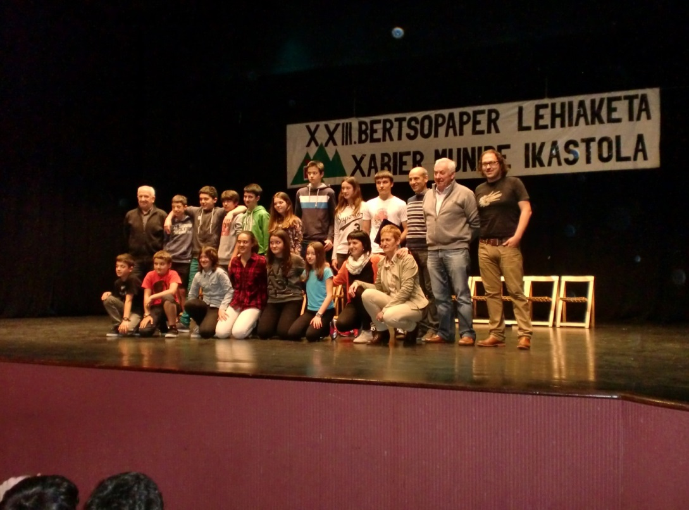

XXIII. Bertso paper lehiaketako saridunak, Jose Luis Gorrotxategi, Imanol Lazkano eta Eneritz Artetxerekin.

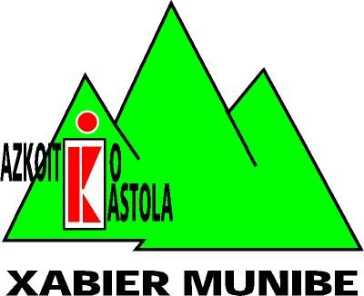

XXIV.

Bertso-
Paper
•
•
Lehiaketa

(2015)

AZKOITIKO IKASTOLA
XABIER MUNIBE

Antolatzaileak:
INDARLAN – UDABERRI
GURASO ELKARTEAK
Laguntzailea: 
ARAUTEGIA

- PARTE HARTZAILEAK  Bi multzotan banatuko dira parte hartzaileak:  A) DBHren 1. eta 2. mailak  - DBHren 3. eta 4. mailak  - EGIN BEHARREKO LANAK  - Gutxienez lau bertso, gehienez sei.  - Gaia eta neurria libreak  - Bertsoek berriak izan behar dute, hau da, inon aurkeztu gabeak.  - Parte hartzaile bakoitzak bi bertso-sorta bidal ditzake.  - LANAK BIDALTZEKO EPEA ETA BALDINTZAK.  - Lanak jasotzeko azken eguna 2015eko maiatzaren 15ean izango da.  - Bertso-sortak posta arruntez edo e-postaz bidal daitezke.  - NORA ETA NOLA BIDALI  - Posta arruntez bidaliz gero: Bertso-sortak ezizenez sinatu behar dira. Beste azal batean egilearen izen-abizenak sartuko dira, kanpotik ezizena bakarrik jarriko da. Bietan, zein atalekoa (A / B) den adieraziko da. Lanen hiru kopia bidali behar dira helbide honetara:  AZKOITIKO IKASTOLA XABIER MUNIBE  XXIV. BERTSOPAPER LEHIAKETA  Estrada auzoa, 115 – 75. postakutxatila  20720 – AZKOITIA (GIPUZKOA)  - E-postaz bidaliz gero, bi dokumentu bidaliko dira word formatuan. Lehenengoan bertso-sorta eta ezizena agertu beharko dira, eta bigarrenean egilearen datuak xabiermunibebertsoak@gmail.com era bidaliko dira.  - e-mailaren izenburuan egilearen atala (A / B) eta ezizena adieraziko dira. | - SARIAK  (Bi mailetan sari bera izango da).  - saria: 125 € eta Ikastolaren oroigarria.  - saria: 100 € eta Ikastolaren oroigarria.  - saria: 75 € eta Ikastolaren oroigarria.  - saria: 50 € eta Ikastolaren oroigarria.  Azkoitiko onenari 100 € eta Ikastolaren oroigarria emango zaizkio.  Partaide bakoitzak sari bakarra jaso dezake soilik. Sari bat bera ere ez da hutsik geratuko.  - SARI BANAKETA  Sari banaketa maiatzaren 28an eguerdiko 12:30ean, Baztartxo aretoan egingo den bertsolari jaialdian. Sarituek euren lanak abestuko dituzte.  - EPAIA  - Epaimahaia Guraso Elkarteen kideak, bi bertsolari eta irakasle batek osatuko dute eta erabakia aldaezina izango da.  - Sarituen berri maiatzaren 27an emango da komunikabideen bitartez eta saritu bakoitzari adieraziko zaio.  - Txapelketan parte hartzeak, nahi eta nahi ez, aipatutako oinarri hauek onartzera behartzen du.

